**ĐẶC TẢ YÊU CẦU CỦA PHẦN MỀM QUẢN LÝ KHÁCH SẠN**

***QUY TRÌNH LÀM VIỆC CỦA KHÁCH SẠN***

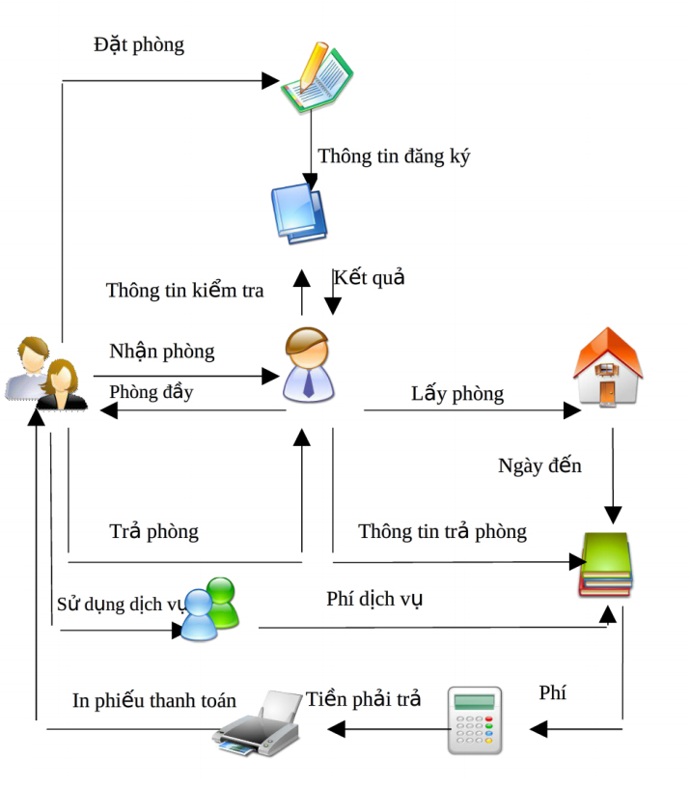

Quy trình làm việc của khách sạn

***DANH SÁCH CHỨC NĂNG:***

Quản lý thuê phòng

Quản lý nhân viên

Quản lý khách hang

Quan ly tiện nghi

Lập hóa đơn.

Lập báo cáo

Quản lý phòng

Quản lý dịch vụ

Quản lý thuê dịch vụ

Quản lý toàn khoản

***CÁC TÁC NHÂN:***

Khách hang: là người có nhu cầu thuê phòng, sử dụng dịch vụ của khách sạn.

Nhân viên lễ tân: là người trực tiếp quản lý hầu hết các hoạt động trong khách sạn: QL phòng, QL khách hang, QL dịch vụ, …

Người quản trị: là người điều hành, kiểm soát nhân viên, tổng hợp, thống kê, báo cáo hang tháng.

***CÁC CA SỬ DỤNG:***

Quản lý thuê phòng( đặt phòng, hủy đặt phòng, trả phòng, kiểm tra phòng trống, lập phiếu thuê phòng).

Quản lý nhân viên( them sửa, xóa nhân viên).

Quản lý khách hang( them, sửa xóa khách hang).

Quan ly tien nghi( them, sửa, xóa tiện nghi).

Lập hóa đơn.

Lập báo cáo( báo cao doanh thu, tình trạng phòng, danh sách khách thuê phòng).

Quản lý phòng( thêm, sửa, xóa phòng).

Quản lý dịch vụ( thêm, sửa, xóa dịch vụ).

Quản lý thuê dịch vụ( đăng ký, hủy đăng ký sử dụng dịch vụ).

Quản lý toàn khoản( đăng nhập, kiểm tra tài khoản, thêm, sửa, xóa tài khoản nhân viên).

***ĐẶC TẢ CA SỬ DỤNG:***

1. **Quản lý thuê phòng:**

* Mô tả quy trình thuê – trả phòng của khách sạn.
* Dòng sự kiện chính:
  + Ca được sử dụng khi có khách thuê phòng.
  + Nhân viên lễ tân kiểm tra danh sách các phòng trống trong khách sạn.
  + Khách hang lựa chọn phòng muốn thuê.
  + Nhân viên lễ tân lựa chọn chức năng”Lập phiếu thuê”.
  + Khách hang cung cấp đầy đủ thông tin để nhân viên lễ tân điền đầy đủ thông tin vào phiếu thuê: Họ tên KH, địa chỉ KH, CMND, SDT,…
  + Nhân viên lễ tân lưu phiếu thuê, in và sao lưu, giao cho khách hang một bản.
  + Nếu đồng ý, khách hang nhận phiếu thuê, nhân viên lễ tân cử người đưa khách hang đi nhận phòng.
  + Nếu không đồng ý, khách hang có quyền yêu cầu đổi phòng hoặc không thuê phòng nữa.
* Dòng sự kiện phụ:
  + Khi có sai sót khi nhập thông tin về ngày thuê, ngày trả, VD ngày thuê sau ngày trả, hệ thống sẽ hiện thông báo cho nhân viên biết.
  + Nếu thông tin nhập vào chính xác, sau khi nhân viên lựa chọn “cập nhập”, thông tin về phiếu thuê sẽ được lưu vào trong bảng csdl.

1. **Quản lý phòng:**

* Ca được sử dụng để quản lý phòng trong khách sạn.
* Dòng sự kiện chính:
  + Nhân viên đăng nhập vào hệ thống bằng tài khoản của mình, lựa chọn từng chức năng phù hợp với yêu cầu: thêm, sửa, xóa.
  + Nếu lựa chọn thêm hoặc sửa thông tin phòng. Sau khi nhập hoặc điều chỉnh đầy đủ thông tin về phòng cần điều chỉnh( hoặc thêm), nhân viên click vào “Cập nhật”, thông tin về phòng trong khách sạn tự động được thêm vào bảng CSDL.
  + Nếu nhân viên lựa chọn xóa thì yêu cầu nhân viên nhập chính xác mã phòng cần xóa, sau đó xác nhận, thông tin về phòng đó sẽ được xóa khỏi bảng CSDL của hệ thống.
* Dòng sự kiện phụ:
  + Nếu cí sau sót trong quá trình nhập( số phòng, loại, giá …), hệ thống có hiện thông báo cho nhân viên biết.( VD sửa hoặc xóa, khi nhập mã phòng mà phòng đó không tồn tại thì hiện thông báo cho nhân viên biết).
  + Nếu trong quá trình nhập thông tin phòng, nếu thiếu thông tin bắt buộc thì hiện thông báo cho nhân viên biết.

1. **Quản lý khách hang:**

* Ca được sử dụng để quản lý thông tin về khách thuê phòng, sử dụng dịch vụ của khách sạn.
* Dòng sự kiện chính:
  + Ca này được dung khi muốn thêm khách hang, hoặc có sự thay đổi về thông tin của khách hang, hoặc xóa thông tin, tìm kiếm thông tin khách hang.
  + Nhân viên lễ tân đăng nhập vào hệ thống bằng tài khoản của mình, lựa chọn từng chức năng phù hợp với yêu cầu: thêm, sửa, xóa, tìm kiếm.
  + Nếu thêm hoặc sửa, sau khi nhập đầy đủ thông tin về khách thuê phòng, nhân viên lễ tân nhấn “cập nhật”, thông tin về khách thuê sẽ được cập nhật vào bảng CSDL.
  + Nếu lựa chọn sõa, yêu cầu nhân viên nhập chính xác mã khách hang sau đó lựa chọn xóa, thông tin về khách hang đó sẽ được xóa khỏi CSDL.
  + Nếu lựa chọn tìm kiếm, yêu cầu nhân viên nhập chính xác thông tin về mã KH sau đó chọn “tìm kiếm”, hệ thống sẽ đưa ra thông tin khách hang đó.
* Dòng sự kiện phụ:
  + Nếu nhân viên chọn thêm khách hang thì không cần nhập vào mã khách hang vì mã khách hang tự tăng.
  + Trong quá trình nhập, nếu có lỗi về khâu nhập họ tên, MCND, SDT, … thì hệ thống sẽ hiện thông báo lỗi cho người nhập biết.
  + Khi đăng nhập có sai sót về tên truy nhập hoặc password thì hệ thống cũng hiện thông báo cho người dung biết.

1. **Quản lý tài khoản:**

* Ca được người quản trị dung để quản lý nhân viên trong khách sạn
* Dòng sự kiện chính:
  + Ca được dung khi muốn thêm tài khoản, hoặc có sự thay đổi về thông tin của tài khoản, xem thông tin hoặc xóa thông tin tài khoản nhân viên cần quản lý.
  + Người quản trị đăng nhập vào hệ thống bằng tài khoản ( quyền admin), lựa chọn từng chức năng phù hợp với yêu cầu: thêm, sửa, xóa, tìm kiếm.
  + Nếu thêm hoặc sửa, sau khi nhập đầy đủ thông tin về tài khoản cần cấp phát hoặc sửa, sau khi đăng nhập đầy đủ thông tin về tài khoản cần cấp phát hoặc suwafm người quản trị click “cập nhật”, thông tin về tài khoản nhân viên sẽ được cập nhật vào bảng CSDL.
  + Nếu xóa tài khoản, yêu cầu người quản trị nhập đúng thông tin về tài khoản cần xõa, người quản trị xác nhận, thông tin về tài khoản đó sẽ được xóa khỏi CSDL.
  + Nguowif quản trị có thể xem chi tiết về tài khoản, quyền hạn của nhân viên đó…
* Dòng sự kiện phụ:
  + Trong quá trình nhập, nếu có lỗi về khâu nhập họ tên, MCND, SDT, … thì hệ thống sẽ hiện thông báo lỗi cho người nhập biết.
  + Khi đăng nhập có sai sót về tên truy nhập hoặc password thì hệ thống cũng hiện thông báo cho người quản trị

1. **Quản lý nhân viên:**

* Giúp người quản trị khách sạn có thể quản lý nhân viên của mình.
* Dòng sự kiện chính:
  + Ca sử dụng này được dung khi muốn thêm nhân viên, hoặc có sự thay đổi về thông tin của nhân viên, hoặc sa thải nhân viên.
  + Người quản trị đăng nhập vào hệ thống bằng tài khoản của mình với quyền admin, lựa chọn từng chức năng phù hợp với yêu cầu: thêm, sửa, xóa, tìm kiếm.
  + Nếu thêm hoặc sửa, sau khi nhập đầy đủ thông tin về nhân viên, người quản trị click “cập nhật”, thông tin về nhân viến sẽ được cập nhật vào bảng CSDL.
  + Nếu lựa chọn xóa nhân viên, yêu cầu người quản trị nhập vào mã NV, sau đó lựa chọn xóa, hệ thống sẽ tự động cập nhật lại danh sách các nhân viên trong khách sạn.
* Dòng sự kiện phụ:
  + Nếu chọn thêm thì không cần nhập thông tin mã khách hang vì mã KH tự tăng.
  + Trong quá trình nhập, nếu có lỗi về khâu nhập họ tên, số CMND, SDT … thì hệ thống sẽ hiện thông báo lỗi cho người quản trị biết.
  + Khi lựa chọn xóa nhân viên, hệ thống có hiện thông báo xác nhận có xóa nhân viên hay không ? nếu chọn không thì nhân viên sẽ được giữ lại, nếu chọn có thi nhân viên sẽ được giữ lại, nếu chọn có thì mới xóa.

1. **Quản lý tiện nghi**

* Ca này được dung để quản lý về các tiện nghi tại các phòng trong khách sạn.
* Dòng sự kiện chính:
  + Nhân viên đăng nhập vào hệ thống bằng tài khoản của mình, lựa chọn từng chức năng phù hợp với yêu cầu: thêm, sửa, xóa.
  + Nếu nhân viên lựa chọn thêm hoặc sửa, sau khi nhập hoặc điều chỉnh đầy đủ thông tin về tiện nghi trong khách sạn, nhân viên click vào “cập nhật”, thông tin về tiện nghi trong khách sạn tự động được thêm vào bảng CSDL.
  + Nếu nhân viên chọn xóa, yêu cầu nhân viên nhập chính xác thông tin về mã tiện nghi, nhân viên chọn xóa, đồng ý và thông tin về tiện nghi đó sẽ xóa khỏi CSDL.
* Dòng sự kiện phụ:
  + Nếu như thêm tiện nghi thì không cần phải nhập mã tiện nghi vì mã tiện nghi tự tăng.
  + Nếu có sai sót trong quá trình nhập thì hệ thống sẽ thông báo cho nhân viên biết.

1. **Lập hóa đơn:**

* Ca này cho phép lập và in hóa đơn tính tiền, chi phí mà khách hang phải trả.
* Dòng sự kiện chính:
  + Ca sử dụng được dung khi nhân viên lựa chọn chức năng này.
  + Nhân viên nhập đầy đủ thông tin về khách thuê phòng, số phòng, người lập hóa đơn , ngày thuê, ngày trả, các giấy tờ lien quan …
  + Hệ thống sẽ tính tiền dựa vào giá phòng, thời gian thuê phòng, số dịch vụ đã sử dụng.
  + Sau đó, nhân viên có nhiệm vụ in và sao lưu hóa đơn , giữ lại và giao cho khách.
* Dòng sự kiện phụ:
  + Nếu sai sót trong khâu nhập: về ngày thuê, ngày trả hệ thống sẽ thông báo cho nhân viên biết và yêu cầu nhập lại.
  + Nếu nhập các thông tin thành công, sau khi in, hóa đơn sẽ tự động được lưu trong bảng CSDL để tiện cho việc tìm kiếm hoặc sửa chữa sau này.

1. **Lập báo cáo.**

* Ca cho phép người quản trị lấy thông tin, báo cáo nhỏ từ nhân viên, tổng hợp thành báo cáo hang tháng hoặc báo cáo khi có yêu cầu về doanh thu, tình trạng phòng, hoặc dannh sách khách hang thuê.
* Dòng sự kiện chính:
  + Người quản trị đăng nhập vào hệ thống bằng tài khoản của mình, lựa chọn chắc năng cần thống kê, lấy bản thống kê từ nhân viên.
  + Lựa chọn cách tổng hợp: theo tháng, tuần hoặc theo thời gian…
  + Người quản trị chọn “Lưu” và có thể in báo cáo.
* Dòng sự kiện phụ:
  + Nếu như có sai sót về tên truy cập hoặc mật khẩu của người quản trị khi đăng nhập, hệ thống sẽ hiện thông báo cho người quản trị biết.

1. **Quản lý dịch vụ:**

* Quản lý dịch vụ có trong khách sạn.
* Dòng sự kiện:
  + Nhân viên đăng nhập vào hệ thống bằng tài khoản của mình, lựa chọn từng chức năng phù hợp với yêu cầu: thêm, sửa, xóa.
  + Nếu như chọn thêm hoặc sửa dịch vụ, sau khi nhập hoặc điều chỉnh đầy đủ thông tin về các dịch vụ trong khách sạn, nhân viên click vào “cập nhật”, thông tin về dịch vụ cần xóa sẽ được xóa khỏi CSDL.
  + Nếu có sai sót trong quá trình nhập (tên DV, giá DV …), hệ thống có hiện thông báo cho nhân viên biết.

1. **Quản lý thuê dịch vụ**

* Ca này dung để quản lý việc cho thuê dịch vụ trong khách sạn.
* Dòng sự kiện:
* Khi khách hang có yêu cầu muốn sử dụng dịch vụ, có thể lien hệ với bộ phận lễ tân.
* Nhân viên lễ tân tìm kiếm về dịch vụ mà khách hang yêu cầu trong hệ thống dịch vụ của khách sạn.
* Dịch vụ có trong khách sạn.
* Nhân viên lễ tân lập phiếu đăng ký sử dụng dịch vụ cho khách hang.
* Sau khi sử dụng xong dịch vụ, nhân viên lễ tân có nhiệm vụ lập phiếu thu, in và sao lưu, giao cho khách hang. Chi phí cho dịch vụ sẻ được tính vào tổng tiền có trong hóa đơn thanh toán khi khách trả phòng.

***BIỂU ĐỒ CA SỬ DỤNG QUẢN LÝ KHÁCH SẠN***

Khách

hàng

Lễ tân